Technická zpráva

AKCE: OPRAVA KANALIZAČNÍCH ŠACHET V AREÁLU VV A ÚpVZD BRNO

OBJEDNATEL: VV A ÚpVZD BRNO
JIHLAVSKÁ 12
625 99 BRNO
IČ: 00212423
DIČ:

MÍSTO STAVBY: AREÁL VV JIHLAVSKÁ 12

PROJEKTANT: BESTBUILD S.R.O.

ZÁHŘEBSKÁ 2497/9

616 00, BRNO

TEL.: 607 652 468, WWW.BESTBUILD.CZ

IČ 293 55 257, VEJTASA@BESTBUILD.CZ

DATUM: ÚNOR / 2018
STUPEŇ: PODKLAD PRO VÝBĚROVÉ ŘÍZENÍ



V Brně ………………………………………
únor, 2018 Ing. Jan Vejtasa

Záměr:
Předmětem podkladu je oprava a údržba kanalizačních šachet v areálu VV a ÚpVZD Brno.

Popis stávajícího stavu:

Předmětné šachty se nacházejí jednak v pásu zeleně okolo budovy 04 „OBJEKT VAZEB“ -4 ks a mezi objekty 04 a 08 -2ks. Jejich stav je odpovídající stáří cca 60-70 let. Šachty jsou betonové prefabrikované , sestávající ze šachetního dna pro tr. DN 200 –600 mm, šachetních skruží DN 1000 mm, šachetního kónusu DN 1000/600, litinového poklopu. Stupadla šachet jsou zkorodovaná a hrozí při jejich použití zřícení pracovníků do šachty. Vymazání spár mezi jednotlivými skružemi je stářím vypadáno a objevuje se zde průsak dešťových vod ze zeminy v okolí šachet. Šachta v komunikaci před objektem 08 je zaasfaltována není přístupná, byla odhalena při kamerové revizi stok

Rozsah stavebních úprav:

Předmětem návrhu je oprava šachet. Stávající stupadla budou odřezána a zabroušena. Budou osazena nová stupadla odpovídající normě ČSN. Dna šachet budou vyčištěna a opravena speciální rychle-tuhnoucí betonovou směsí. Je pravděpodobné, že bude nutné kanalizaci zabalónovat tak aby mohla být oprava provedena, neboť nebude možné zajistit trvalé zastavení splaškových vod. Spáry mezi skružemi budou vysekány a nově přespárovány plastickou hmotou. Šachta, která je pod asfaltem bude nejprve nasondována, poté bude asfaltová plocha naříznuta a odbourána. Bude nově osazena skruž pro poklop a dodán nový poklop. V okolí šachty bude skladba vozovky doplněna tak, aby nedocházelo k dosednutí. V průběhu výstavby bude rozhodnuto, co s dešťovým svodem, který je zaústěn do šachty u kuchyně.

Podklad je navržen v souladu s normou číslo ČSN 73 6110

Nedílnou součástí podkladu pro výběr zhotovitele je položkový rozpočet.

Objednatel nepožadoval výkresovou .

Předpokládaná skladba konstrukce ploch z živičné konstrukce:

- asfaltový beton (ABS I) ACO 11+ 5 cm
- spojovací postřik
- obalované kamenivo (OKS I) ACP 16+ 7 cm
- spojovací postřik
- kamenivo stm. cem. SC C8/10 15 cm
- štěrkodrť ŠD min. 15 cm
- celkem min. 42 cm

Místo a datum vypracování: Vypracoval: Ing. Jan Vejtasa
V Brně, 2/2018
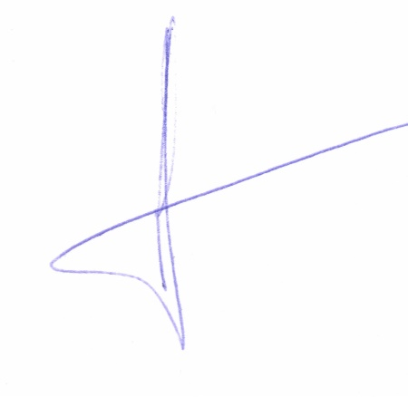


Navrhuji požadovat v zadání :
Požadavky na kvalifikaci:
Základní kvalifikační předpoklady
-doložit čestným prohlášením dle §53, odst. 1, písm. a) až j) zákona 137/2006 Sb
Profesní kvalifikační předpoklady
Uchazeč prokáže splnění předložením prosté kopie těchto dokladů
-výpis obchodního rejstříku
-výpis živnostenského listu
součástí bude oprávnění na Provádění staveb, jejich změn a odstraňování
-osvědčení o autorizaci pro Pozemní stavby
Technické kvalifikační předpoklady
-seznam realizovaných zakázek, v němž budou uvedeny min 3 zakázky, jejichž předmět plnění tvořila injektáž zdiva a provedení sanačních omítek za provozu s min cenou 400 tis. Kč uchazeč uvede termín provádění, cenu, a kontaktní osobu
Ekonomické a finanční kvalifikační předpoklady
Pojistná smlouva na škodu způsobenou dodavatelem třetí osobě ze smlouvy musí být patrná výše pojistné částky min. 1 milion Kč

